Optimización y Automatización del proceso de compra para tiendas de consumo masivo

Proyecto Final de Máster

Abril 2013

**INDICE**

1 Objetivo 5

2 Alcance 5

3 Introducción 5

4 Identificación de Requisitos 6

4.1 Modelo de Dominio 6

4.2 Modelo del Negocio 6

5 FLUJO DE TRABAJO: REQUISITOS 7

5.1 Identificación de Casos de Uso 7

5.1.1 Identificar Actores 7

5.1.2 Identificar Casos de Uso 7

5.2 Priorizar Casos de Uso 7

5.3 Diagrama General de Casos de Uso 8

5.4 Detallar Casos de Uso 9

5.4.1 Diagrama de Estados para casos: Entrar y Salir y Regisrar Usuario 9

5.4.1.1 Prototipos de Interfaz 10

5.4.2 Diagrama de Estados para Paquete Gestión: Marca 11

5.4.2.1 Prototipos de Interfaz 12

5.4.1 Diagrama de Estados para Paquete Gestión: Empresa 13

5.4.1.1 Prototipos de Interfaz 14

5.4.2 Diagrama de Estados para Paquete Gestión: Agencias 15

5.4.2.1 Prototipos de Interfaz 16

5.4.3 Diagrama de Estados para Paquete Gestión: Bodegas 17

5.4.3.1 Prototipos de Interfaz 18

5.4.4 Diagrama de Estados para Paquete Gestión: Productos 19

5.4.4.1 Prototipos de Interfaz 20

5.4.5 Diagrama de Estados para Paquete Gestión: Descuentos 21

5.4.5.1 Prototipos de Interfaz 22

5.4.6 Diagrama de Estados para Paquete Gestión: Roles 23

5.4.6.1 Prototipos de Interfaz 24

5.4.7 Diagrama de Estados para Paquete Gestión: Usuarios 25

5.4.7.1 Prototipos de Interfaz 26

5.4.8 Diagrama de Estados para Paquete Gestión: Medios de Pago 27

5.4.8.1 Prototipos de Interfaz 28

5.4.9 Diagrama de Estados para Paquete Gestión: Categorías 28

5.4.9.1 Prototipos de Interfaz 29

5.4.10 Diagrama de Estados para Paquete Gestión: Reportes 30

5.4.10.1 Prototipo de Interfaz 30

5.4.11 Diagrama de Estados para Paquete Gestión: Facturas 31

5.4.11.1 Prototipo de Interfaz 32

5.4.12 Diagrama de Estados para Paquete Gestión: Compras 33

5.4.12.1 Prototipo de Interfaz 35

5.5 Diagrama de Contexto 36

6 FLUJO DE TRABAJO: ANALISIS 38

6.1 Análisis de Casos de Uso 38

6.2 Caso de Uso: Crear Agencia 38

6.3 Caso de Uso: Dar Alta Agencia 38

6.4 Caso de Uso: Dar Baja Agencia 38

6.5 Caso de Uso: Listar Agencias 39

6.6 Caso de Uso: Modificar Agencia 39

6.7 Análisis de Clases 39

6.7.1 Listado de Clases 40

6.7.1.1 Atributos de la Clase Agencia 40

6.7.1.2 Atributos de la clase Bodega 40

6.7.1.3 Atributos de la Clase BodegaDetalle 40

6.7.1.4 Atributos de la clase Categoria 40

6.7.1.5 Atributos de la clases Descuento 41

6.7.1.6 Atributos de la clase DescuentoProducto 41

6.7.1.7 Atributos de la clase EmpleadoAgencia 41

6.7.1.8 Atributos de la clase Empresa 41

6.7.1.9 Atributos de la clase Factura 41

6.7.1.10 Atributos de la clase FacturaDetalle 42

6.7.1.11 Atributos de la clase Marca 42

6.7.1.12 Atributos de la clase MedioDePago 42

6.7.1.13 Atributos de la clase Producto 42

6.7.1.14 Atributos de la clase Rol 42

6.7.1.15 Atributos de la clase Usuario 43

7 FLUJO DE TRABAJO: DISEÑO 44

7.1 Diseño para Aplicativo WEB (JAVA WEB) 44

7.1.1 Diseño de la Arquitectura 44

7.1.1.1 Distribución de Paquetes en el Modelo 45

7.1.1.2 Distribución de Paquetes en el Controlador 45

7.1.1.3 Distribución de Paquetes en la Vista 46

7.1.2 Diseño de Casos de Uso 47

7.1.2.1 Caso de Uso: Alta Agencia 47

7.1.2.2 Caso de Uso: Baja Agencia 48

7.1.2.3 Caso de Uso: Crear Agencia 49

7.1.2.4 Caso de Uso: Listar Agencia 50

7.1.2.5 Caso de Uso: Modificar Agencia 51

7.2 Diseño para Aplicativo Móvil (Androide) 51

7.2.1 Diseño de la Arquitectura 51

7.2.1.1 Distribución de Paquetes en el Modelo 53

7.2.1.2 Distribución de Paquetes en el Controlador 53

7.2.1.3 Distribución de Paquetes en la Vista 53

7.3 Diagrama de Despliegue 53

7.3.1 Cliente Web 54

7.3.2 Servidor BDD 54

7.3.3 Servidor Web 55

7.3.4 Dispositivo Mobil 55

7.4 Diseño de Casos de Uso 55

7.5 Diseño de Datos 55

8 Conclusiones 56

9 Bibliografía 56

10 Apéndice: códigos fuente 56

# Objetivo

Optimizar y automatizar el proceso de compra de productos en tiendas de consumo masivo, mediante la implementación de Tecnologías de Software que permitan a los clientes agilizar la compra de productos, siendo necesario:

* La implementación de un sistema en plataforma Java con la tecnología y marco de trabajo Java Server Faces para aplicaciones Java basadas en web que permita la gestión de la tienda y la facturación de los pedidos.
* La implementación de una aplicación móvil para ser ejecutada en teléfonos con sistema operativo Androide que permita al cliente, realizar en línea, los pedidos de productos confirmar su compra. Para la comunicación en línea entre la aplicación móvil y la plataforma web se utilizarán servicios REST.

# Alcance

El proyecto contempla la implementación de dos aplicaciones:

* La primera en entorno web que permitirá al Administrador realizar la gestión de la tienda y al Empleado realizar la facturación de los pedidos.
* La segunda como aplicación móvil para ser instalada en teléfonos con sistema operativo Androide que permitirá al cliente realizar los pedidos en línea y la respectiva confirmación.

Es preciso aclarar que el proyecto no considera:

* Pasarela de pagos para transacciones monetarias en línea, siendo esta opción la estipulada a implementar en un proyecto futuro.
* La gestión contable de agencias ni bodegas de la tienda.

# Introducción

El proyecto de Gestión de Compras Masivas se compone de dos aplicaciones; una para ser instalada y ejecutada en teléfonos móviles con plataforma Androide y otra basada en web, desarrollada en plataforma JAVA (Java Server Faces) que es en sí la administración de la solución completa.

La solución está diseñada para optimizar y automatizar el proceso de compra en una tienda normal, para lo cual se plantea un nuevo escenario en el que la tienda expondrá en sus estanterías, la presentación de los productos con su respectivo precio y un código QR como identificador del producto.

Los clientes, utilizarán la aplicación móvil instalada previamente en su teléfono personal, como un Carro de Compras virtual que almacena los productos solicitados. Para agregar un producto, el cliente utilizará la cámara de su teléfono para capturar el código QR del producto expuesto, así la aplicación obtendrá la referencia del producto permitiendo al cliente ingresar la cantidad solicitada del mismo.

Una vez que el cliente finalice sus pedidos, confirmará la compra enviando en línea el pedido a la facturación. Los empleados de la tienda, a cargo de la facturación, utilizarán la plataforma Web para visualizar los pedidos realizados y posteriormente facturarlos.

Este proyecto es el resultado de la aplicación y adaptación de conceptos recibidos en el Máster de Ingeniería Web de la Universidad politécnica de Madrid, y se presenta como proyecto final del curso.

# Identificación de Requisitos

## Modelo de Dominio

El Modelo de Dominio es una vista de todos los objetos que hacen un área de interés, y sus relaciones. Se usa para capturar los objetos significativos dentro de un sistema, organización o cualquier dominio de destino, por lo cual basados en los Requisitos funcionales del capítulo anterior, identificamos los objetos significativos y sus relaciones mediante un Diagrama de Clases.

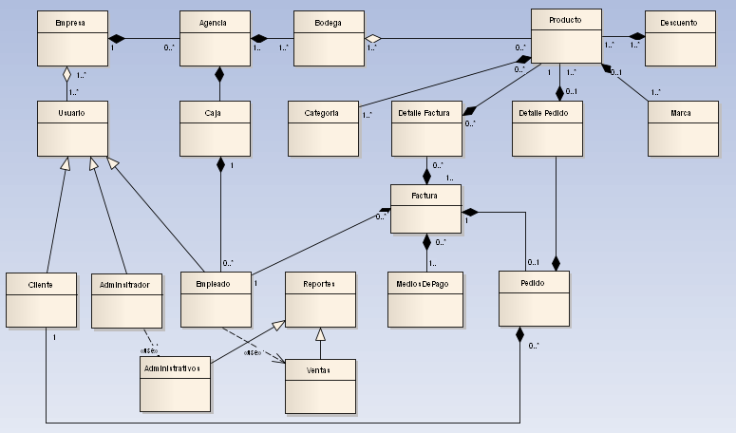

## Modelo del Negocio

# FLUJO DE TRABAJO: REQUISITOS

## Identificación de Casos de Uso

### Identificar Actores

|  |  |
| --- | --- |
| **Administrador** | Persona que está a cargo de la administración de la tienda, gestión de productos y el control de flujo de dinero producto de las ventas realizadas. |
| **Cliente** | Persona que realiza las compras en la tienda, generalmente denominada consumidor. |
| **Empleado** | Persona que trabaja en la tienda y está encargada de facturar los pedidos realizados por los clientes. |

### Identificar Casos de Uso

Basados en el Modelo de Dominio, se han identificado los siguientes casos de uso:

|  |  |  |  |
| --- | --- | --- | --- |
| Entrar | Modificar Agencia | Baja Rol | Listar Categorías |
| Registrar usuario | Alta Bodega | Crear Rol | Modificar Categoría |
| Salir | Baja Bodega | Listar Roles | Generar Reporte Stock Productos |
| Alta Marca | Crear Bodega | Modificar Rol | Generar Reporte Ventas |
| Baja de Marca | Listar Bodegas | Alta Usuario | Agregar Producto |
| Crear Marca | Modificar Bodega | Baja Usuario | Confirmar Carro Compras |
| Listar Marca | Alta Producto | Crear Usuario | Crear Factura |
| Modificar Marca | Baja Producto | Listar Usuarios | Editar Cantidad de Producto solicitada |
| Alta Empresa | Crear Producto | Modificar Usuario | Eliminar Carro Compras |
| Baja Empresa | Listar Productos | Alta Medio Pago | Eliminar Producto |
| Crear Empresa | Modificar Producto | Baja Medio Pago | Generar Factura |
| Listar Empresas | Alta Descuento | Crear Medio Pago | Listar Carros de Compras |
| Modificar Empresa | Baja Descuento | Listar Medios de Pago | Listar Facturas Pagadas |
| Alta Agencia | Crear Descuento | Modificar Medio Pago | Listar Facturas Pendientes |
| Baja Agencia | Listar Descuentos | Alta Categoría | Listar Productos de Carro Compras |
| Crear Agencia | Modificar Descuento | Baja Categoría | Visualizar Factura |
| Listar Agencias | Alta Rol | Crear Categoría | Generar Reporte Cierre de Caja |
| Total de Casos de uso: 68 | |  |  |

## Priorizar Casos de Uso

Hemos establecido 3 escalas de dificultad en la implementación de los casos de uso: Fácil, Medio, Difícil. A continuación se muestran los casos de uso calificados de complejidad de implementación Difícil y Media (se entiende que los casos de uso no listados corresponden a la complejidad “Fácil”).

|  |  |  |
| --- | --- | --- |
| **Caso de Uso** | **Complejidad** | **Motivo de complejidad** |
| Agregar Producto | Difícil | Incluye la captura del Código QR con el dispositivo Móvil |
| Confirmar Carro Compras | Difícil | Asegurar la transacción total de la compra. |
| Generar Factura | Difícil | Incluye la generación del archivo PDF con la estructura de la Factura |
| Registrar Usuario | Media | Creación de cuenta del usuario en el sistema (validación de datos) |
| Salir | Media | Controlar el término de sesión de usuario. |
| Visualizar Factura | Media | Construir una vista con la estructura de factura. |

## Diagrama General de Casos de Uso

Una vez identificados los casos de uso, se ha decidido distribuirlos según su ámbito, esto es por ejemplo para los casos de uso, Alta Agencia, Crear Agencia, Actualizar Agencia y Modificar Agencia se los ha agrupado en el paquete Gestión de Agencia. Esto facilita la organización para establecer las relaciones entre casos de uso y actores.

C:\Documents and Settings\Administrator\Desktop\Image2.EMF

## Detallar Casos de Uso

En esta sección, presentaremos la descripción de los casos de uso mediante el uso de diagramas de estados y adicionalmente se mostrará el prototipo de interfaz. Hemos agrupado los gráficos por cada paquete expuesto en el diagrama General de Casos de Uso a fin de facilitar su relación.

Adicionalmente, a fin de establecer un estándar en el prototipo de interfaz para la plataforma Web y tomando en consideración la similitud de funcionalidades que hace el usuario en la mayoría de los paquetes, se ha establecido tener dos interfaces:

La primera interfaz cumplirá con los casos “genéricos” a continuación:

|  |  |
| --- | --- |
| **Caso de Uso** | **Para lo cual …** |
| Listar | *Se presenta una tabla con los elementos.* |
| Dar Alta | *Se provee en la izquierda de cada registro de la tabla, un control del tipo “selección” a fin de que una vez realizada la selección se proceda a presionar el botón Dar Alta, lo que generará el cambio de estado en el registro.* |
| Dar Baja | *Se provee en la izquierda de cada registro, un control del tipo “selección” a fin de que una vez realizada la selección se proceda a presionar el botón Dar Baja, lo que generará el cambio de estado en el registro.* |
| Modificar | *A la derecha de cada registro se proveerá de un ícono en forma de lápiz que permitirá poner al registro en estado de edición. Una vez en edición, se podrá ver dos iconos, uno para cancelar la operación y otro para guardar los cambios realizados.* |

La segunda interfaz cumplirá con el caso de uso “Crear” para lo cual se presenta un formulario con los atributos necesarios para la creación del elemento.

Para el caso de los casos de uso que salen del estándar Listar, Crear, Dar Alta, Modificar y Dar Baja, se establecerá su propia interfaz.

### Diagrama de Estados para casos: Entrar y Salir y Regisrar Usuario

|  |  |  |
| --- | --- | --- |
|  | C:\Documents and Settings\Administrator\Desktop\Image2.EMF |  |
| Entrar | Salir | Registrar Usuario |

#### Prototipos de Interfaz

Para el prototipo de interfaz del caso de uso “Entrar” se ha tomado en cuenta el rol de los usuarios es así que habrá una interfaz para el acceso a la plataforma web por parte del administrador y el Empleado y otra interfaz para el acceso a la aplicación móvil por parte del cliente.

|  |  |  |
| --- | --- | --- |
|  |  |  |
| Prototipo de Interfaz: Entrar (para Administrador y Empleados) | Prototipo de Interfa (Teléfono móbil)z: Entrar (para Cliente) | Prototipo de Interfaz (Teléfono móvil): Registrar Usuario. |

Para el caso de uso Salir, se puede representar el Salir en el menú general de la aplicación, que permitirá ejecutar la salida de la aplicación.

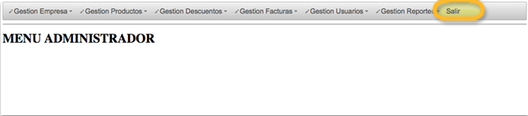

Prototipo de Interfaz: Salir

### Diagrama de Estados para Paquete Gestión: Marca

|  |  |  |  |
| --- | --- | --- | --- |
|  | | | |
| Paquete Gestión Marca | | | |
|  | | | |
| Listar Marca | | | |
|  |  |  |  |
| Dar Alta Marca | Dar Baja Marca | Crear Marca | Modificar Marca |

#### Prototipos de Interfaz

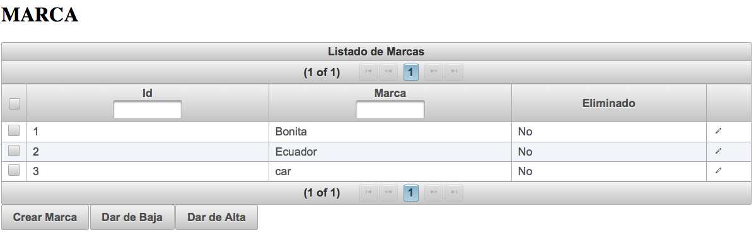

Prototipo de Interfaz para Listar, Dar Baja y Dar Alta Marca

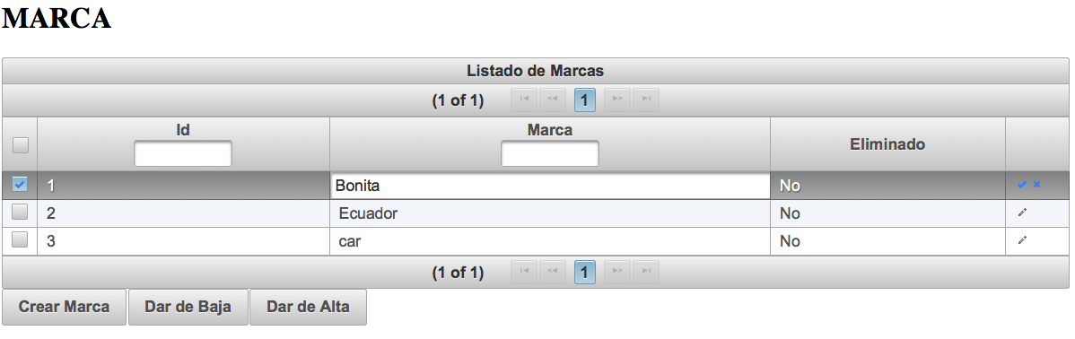

Prototipo de Interfaz para Modificar Marca.

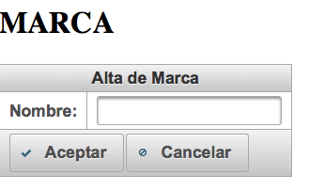

Prototipo de Interfaz para Crear Marca.

### Diagrama de Estados para Paquete Gestión: Empresa

|  |  |  |  |
| --- | --- | --- | --- |
|  | | | |
| Paquete Gestión Empresa | | | |
|  | | | |
| Listar Empresa | | | |
|  |  |  |  |
| Dar Alta Empresa | Dar Baja Empresa | Crear Empresa | Modificar Empresa |

#### Prototipos de Interfaz

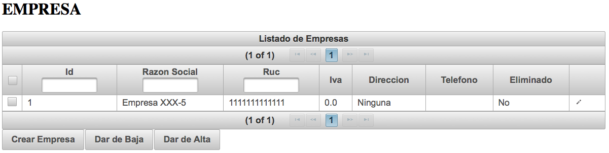

Prototipo de Interfaz para Listar, Dar Baja y Alta de Empresa

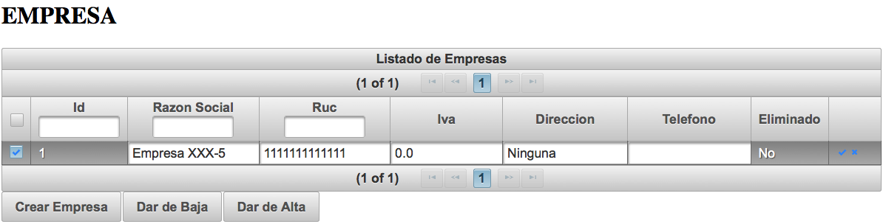

Prototipo de Interfaz para Modificar Empresa

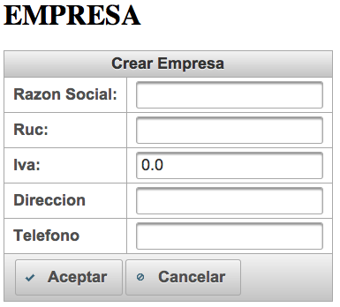

Prototipo de Interfaz para Crear Empresa

### Diagrama de Estados para Paquete Gestión: Agencias

|  |  |  |  |
| --- | --- | --- | --- |
|  | | | |
| Paquete Gestión Agencias | | | |
|  | | | |
| Listar Agencias | | | |
|  |  |  |  |
| Dar Alta Agencia | Dar Baja Agencia | Crear Agencia | Modificar Agencia |

#### Prototipos de Interfaz

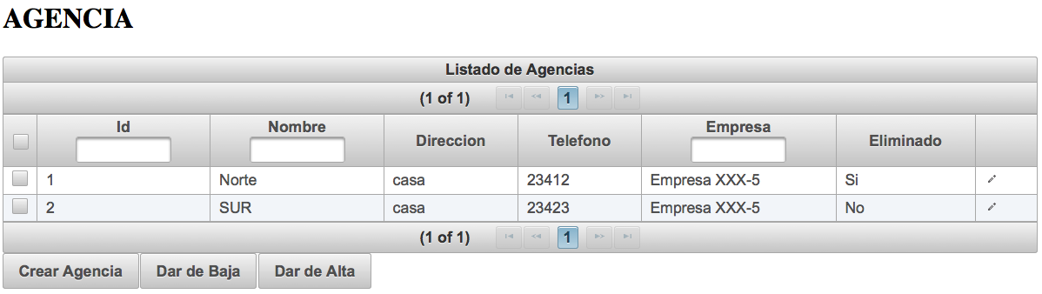

Prototipo de Interfaz para Listar, Dar Baja y Alta de Agencias

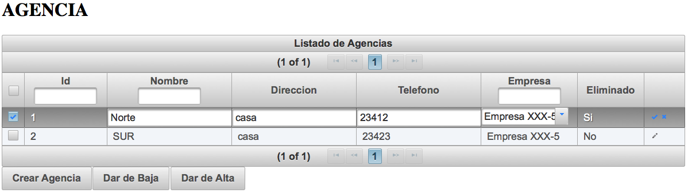

Prototipo de Interfaz para Modificar Agencia

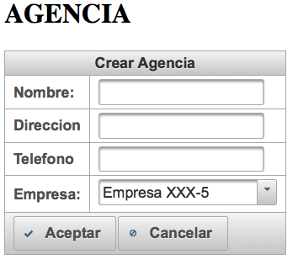

Prototipo de Interfaz para Crear Agencia.

### Diagrama de Estados para Paquete Gestión: Bodegas

|  |  |  |  |
| --- | --- | --- | --- |
|  | | | |
| Paquete Gestión Bodegas | | | |
|  | | | |
| Listar Bodegas | | | |
|  |  |  |  |
| Dar Alta Bodega | Dar Baja Bodega | Crear Bodega | Modificar Bodega |

#### Prototipos de Interfaz

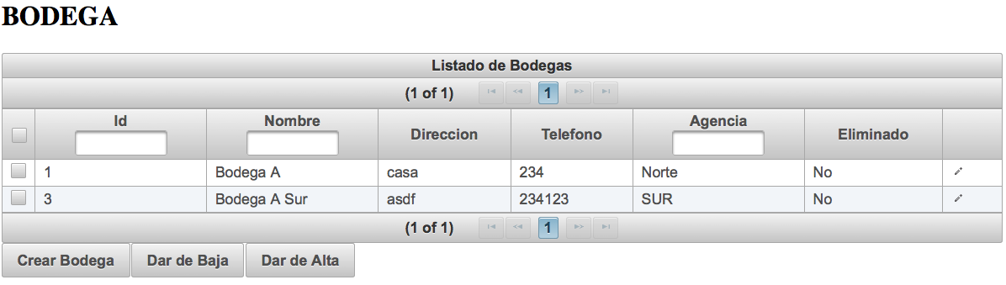

Prototipo de Interfaz para Listar, Dar Baja y Alta de Bodegas

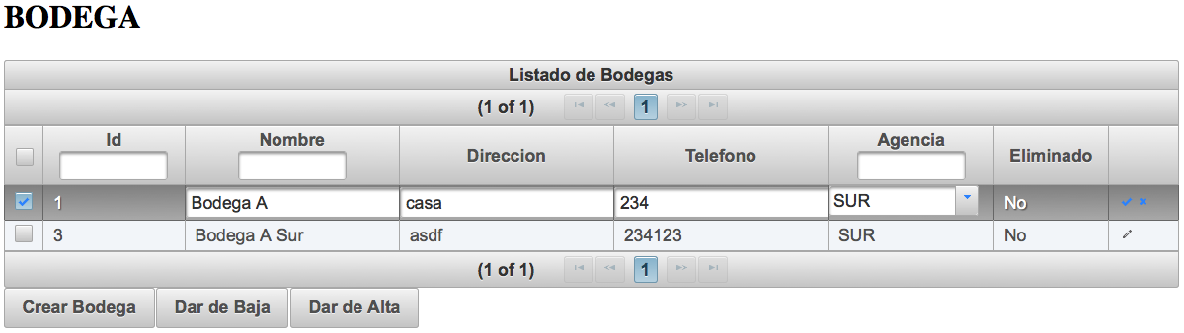

Prototipo de Interfaz para Modificar Bodega

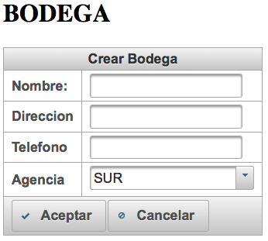

Prototipo de Interfaz para Crear Bodega

### Diagrama de Estados para Paquete Gestión: Productos

|  |  |  |  |
| --- | --- | --- | --- |
|  | | | |
| Paquete Gestión Productos | | | |
|  | | | |
| Listar Productos | | | |
|  |  |  |  |
| Dar Alta Producto | Dar Baja Producto | Crear Producto | Modificar Producto |

#### Prototipos de Interfaz

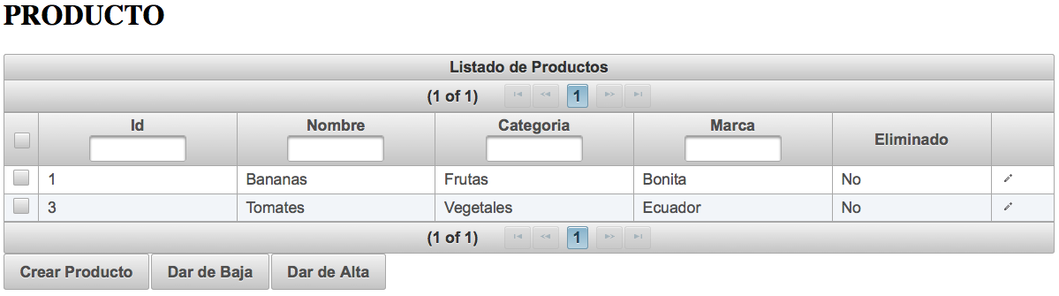

Prototipo de Interfaz para Listar, Dar Baja y Alta de Productos

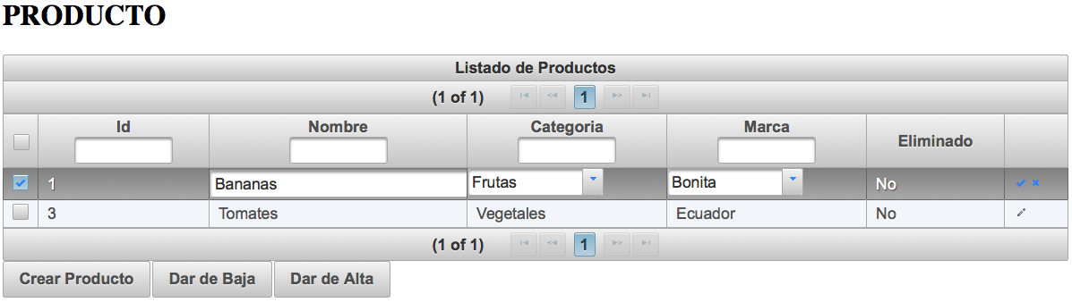

Prototipo de Interfaz para Modificar Producto

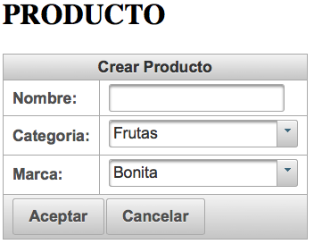

Prototipo de Interfaz para Crear Producto

### Diagrama de Estados para Paquete Gestión: Descuentos

|  |  |  |  |
| --- | --- | --- | --- |
|  | | | |
| Paquete Gestión Descuentos | | | |
|  | | | |
| Listar Descuentos | | | |
|  |  |  |  |
| Dar Alta Descuento | Dar Baja Descuento | Crear Descuento | Modificar Descuento |

#### Prototipos de Interfaz

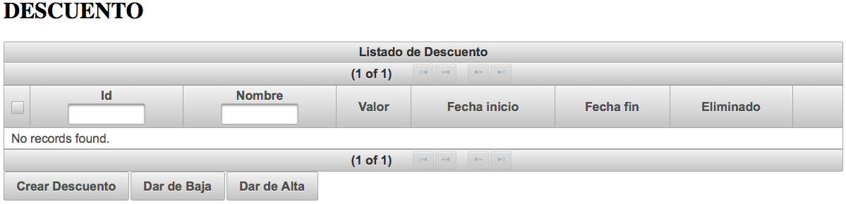

Prototipo de Interfaz para Listar, Dar Baja y Alta de Descuentos

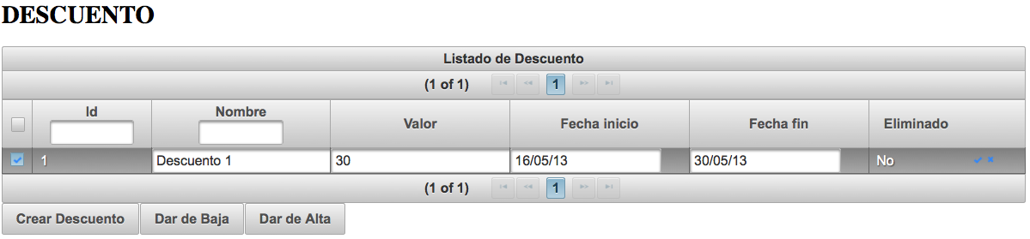

Prototipo de Interfaz para Modificar Descuento

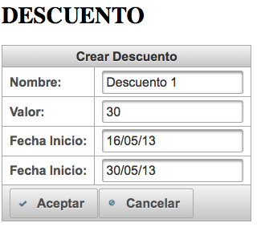

Prototipo de Interfaz para Crear Descuento

### Diagrama de Estados para Paquete Gestión: Roles

|  |  |  |  |
| --- | --- | --- | --- |
|  | | | |
| Paquete Gestión Rol | | | |
|  | | | |
| Listar Roles | | | |
|  |  |  |  |
| Dar Alta Rol | Dar Baja Rol | Crear Rol | Modificar Rol |

#### Prototipos de Interfaz

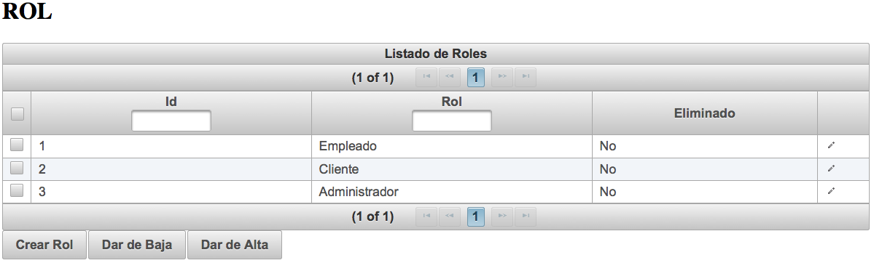

Prototipo de Interfaz para Listar, Dar Baja y Alta de Rol

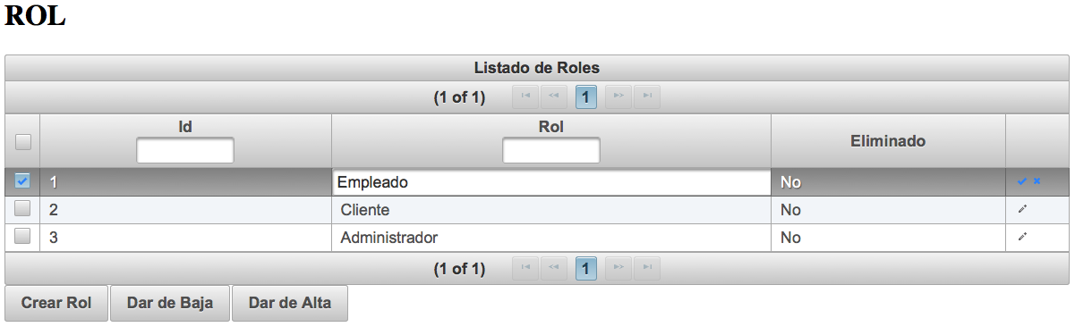

Prototipo de Interfaz para Modificar Rol

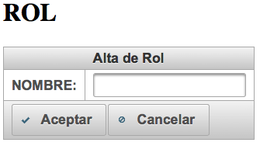

Prototipo de Interfaz para Crear Rol

### Diagrama de Estados para Paquete Gestión: Usuarios

|  |  |  |  |
| --- | --- | --- | --- |
|  | | | |
| Paquete Gestión Usuarios | | | |
|  | | | |
| Listar Usuarios | | | |
|  |  |  |  |
| Dar Alta Usuario | Dar Baja Usuario | Crear Usuario | Modificar Usuario |

#### Prototipos de Interfaz

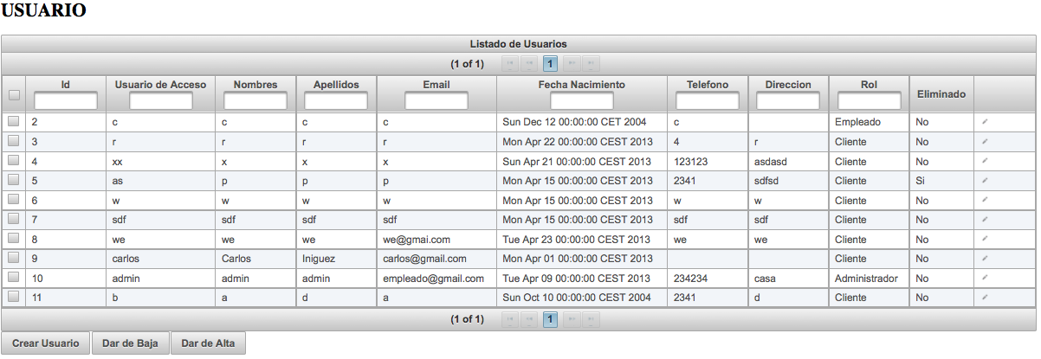

Prototipo de Interfaz para Listar, Dar Baja y Alta de Usuario

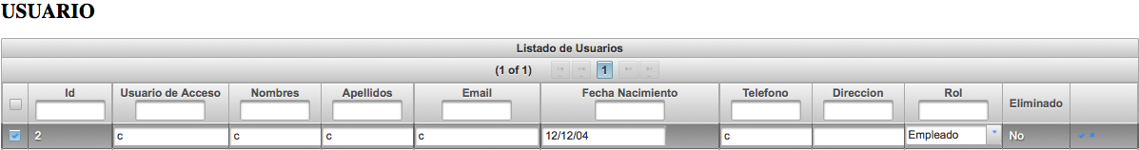

Prototipo de Interfaz para Modificar Usuario

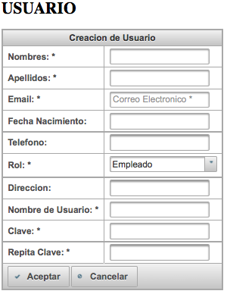

Prototipo de Interfaz para Crear Usuario

### Diagrama de Estados para Paquete Gestión: Medios de Pago

|  |  |  |  |
| --- | --- | --- | --- |
|  | | | |
| Paquete Gestión Medios de Pago | | | |
|  | | | |
| Listar Medios de Pago | | | |
|  |  |  |  |
| Dar Alta Medio de Pago | Dar Baja Medio de Pago | Crear Medio de Pago | Modificar Medio de Pago |

#### Prototipos de Interfaz

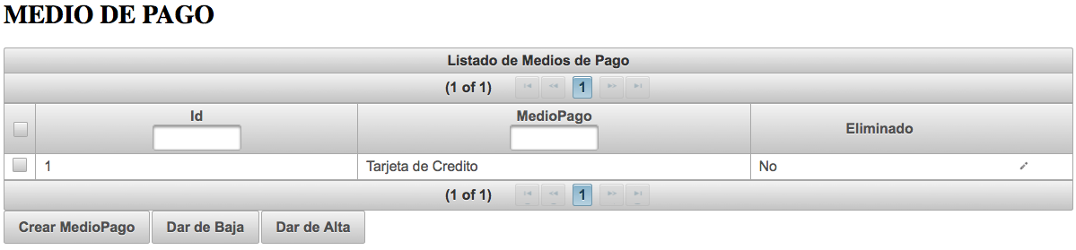

Prototipo de Interfaz para Listar, Dar Baja y Alta de Medio de Pago

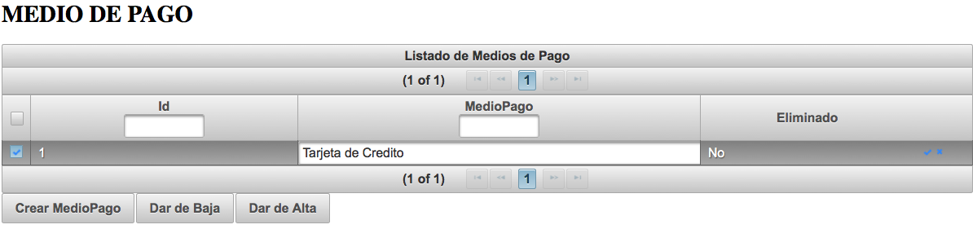

Prototipo de Interfaz para Modificar Medio de Pago

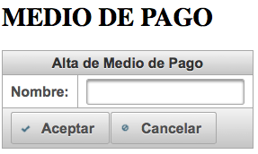

Prototipo de Interfaz para Crear Medio de pago

### Diagrama de Estados para Paquete Gestión: Categorías

|  |  |  |  |
| --- | --- | --- | --- |
|  | | | |
| Paquete Gestión de Categorías | | | |
|  | | | |
| Listar Categorías | | | |
|  |  |  |  |
| Dar Alta Categoría | Dar Baja Categoría | Crear Categoría | Modificar Categoría |

#### Prototipos de Interfaz

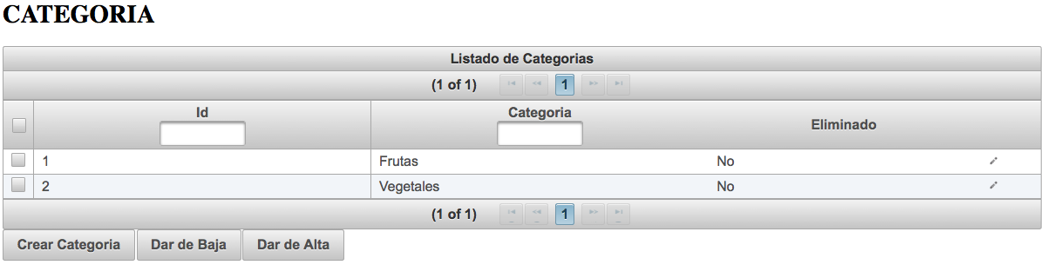

Prototipo de Interfaz para Listar, Dar Baja y Alta de Categoría

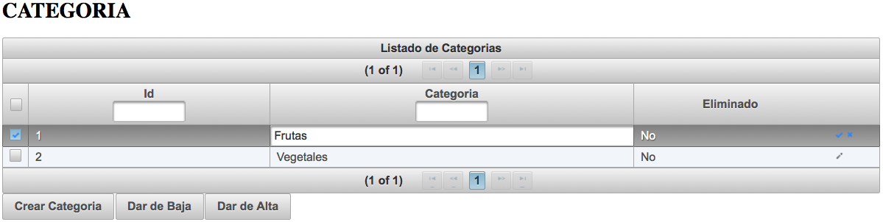

Prototipo de Interfaz para Modificar Categoría

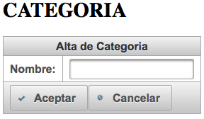

Prototipo de Interfaz para Crear Categoría

### Diagrama de Estados para Paquete Gestión: Reportes

|  |  |  |
| --- | --- | --- |
|  | | |
| Paquete Gestión Reportes | | |
|  |  |  |
| CU: Generar Reporte Cierre Caja | CU: Generar Reporte Stock Productos | CU: Generar Reporte Ventas |

#### Prototipo de Interfaz

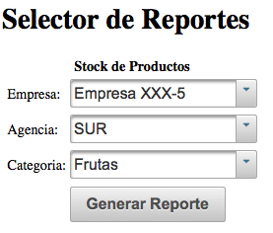

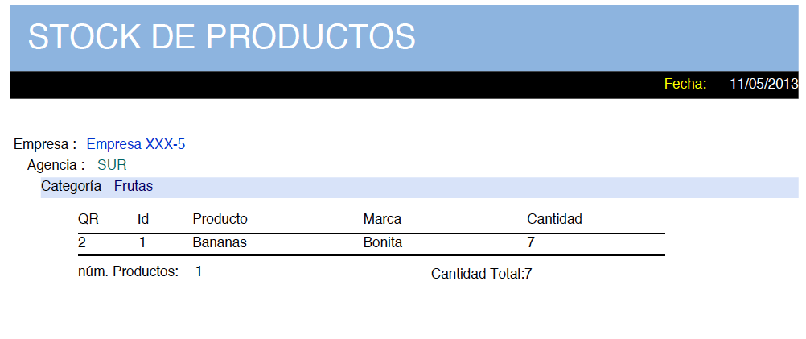

Prototipo de Interfaz para Generar Reporte Stock de Productos

### Diagrama de Estados para Paquete Gestión: Facturas

|  |  |  |  |
| --- | --- | --- | --- |
|  | | | |
| Paquete Gestión de Facturas | | | |
|  | |  | |
| Listar Facturas Pagadas | | Visualizar Factura | |
|  | | | |
| Listar Facturas Pendientes | | | |
|  |  | |  |
| Dar Alta Factura | Dar Baja factura | | Generar Factura |

#### Prototipo de Interfaz

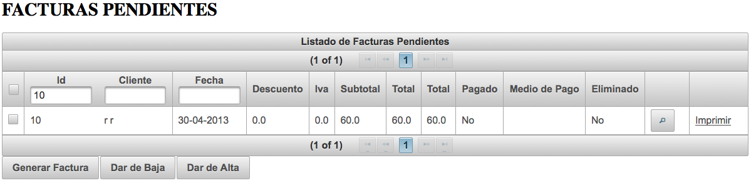

Prototipo de Interfaz para Listar Facturas Pendientes, Dar Alta y Dar Baja.

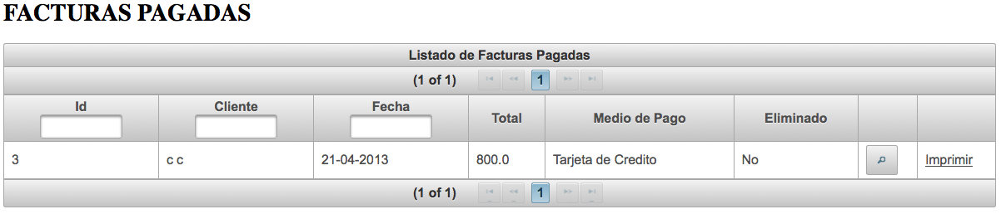

Prototipo de Interfaz para Listar Facturas Pagadas

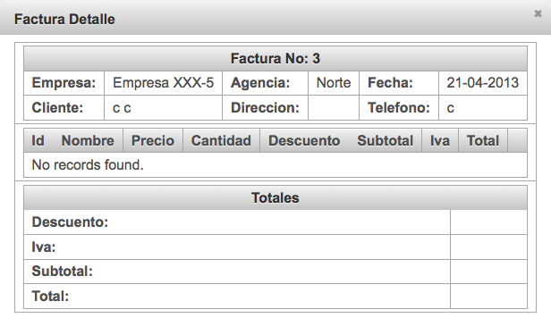

Prototipo de Interfaz para Visualizar Factura

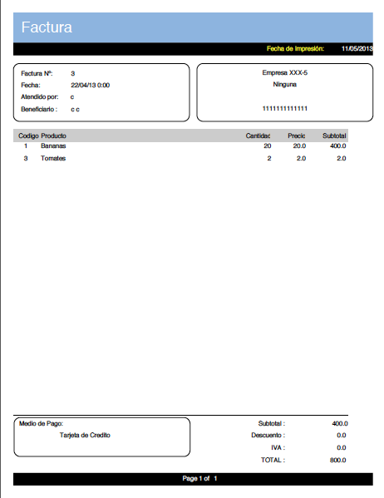

Prototipo de Interfaz para Generar Factura

### Diagrama de Estados para Paquete Gestión: Compras

|  |  |  |
| --- | --- | --- |
|  | | |
| Paquete Gestión de Compras | | |
|  | | |
| Agregar producto | | |
|  |  |  |
| Listar Productos Carro Compras | Listar Carros Compras | Crear Factura |
|  |  |  |
| Eliminar Producto | Eliminar Carro Compras |  |
|  |  | |
| Confirmar Carro Compras | Editar Cantidad de Producto Solicitada | |

#### Prototipo de Interfaz

Las interfaces de este paquete se presentan como interfaces para el dispositivo móvil ya que la gestión de la compra realizada por el cliente se la realizará desde su teléfono personal previamente instalada la aplicación móvil.

|  |  |
| --- | --- |
|  |  |
| Prototipo de Interfaz para Listar Carro Compras | Prototipo de Interfaz para Listar Productos de Carro Compras |
|  |  |
| Prototipo de Interfaz para Agregar Producto | Prototipo de Interfaz para Confirmar Carro Compras |
|  |  |
| Prototipo de Interfaz para Eliminar Carro de Compras | Prototipo de Interfaz para Editar Cantidad de Producto Solicitada |
|  |  |
| Prototipo de Interfaz para Eliminar Producto |  |

## Diagrama de Contexto



# FLUJO DE TRABAJO: ANALISIS

## Análisis de Casos de Uso

El análisis de cada caso de uso se presenta a continuación mediante Diagramas de Colaboración:

### Caso de Uso: Crear Agencia

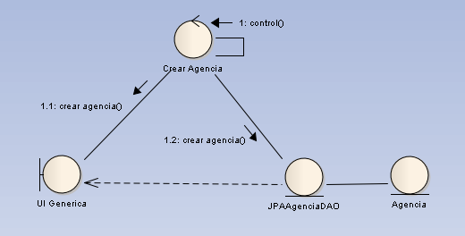

### Caso de Uso: Dar Alta Agencia

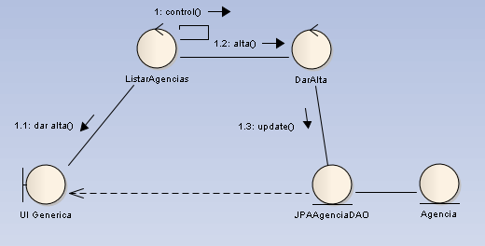

### Caso de Uso: Dar Baja Agencia

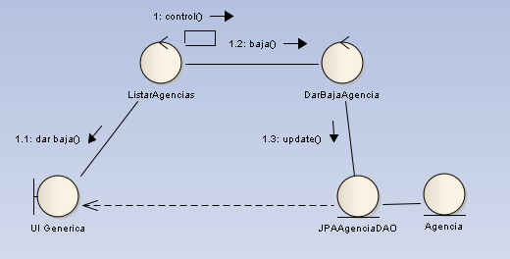

### Caso de Uso: Listar Agencias

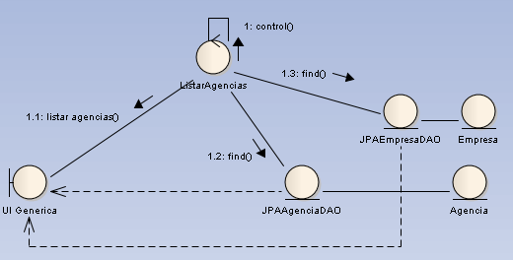

### Caso de Uso: Modificar Agencia

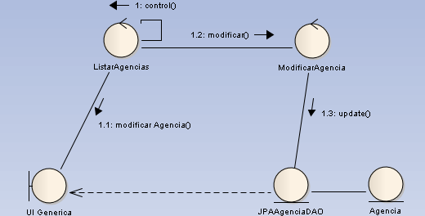

## Análisis de Clases

Se han Identificado responsabilidades, atributos, asociaciones, agregaciones y generalizaciones dando como resultado el siguiente listado de clases y la especificación de sus atributos:

### Listado de Clases

|  |  |  |
| --- | --- | --- |
| Agencia | Categoria | EmpleadoAgencia |
| Bodega | Descuento | Empresa |
| BodegaDetalle | DescuentoProducto | Factura |
| FacturaDetalle | Marca | MedioDePago |
| Producto | Rol | Usuario |

#### Atributos de la Clase Agencia

|  |  |  |
| --- | --- | --- |
| Nombre | Tipo de Dato | Comentario |
| id | int | Identificador de la Agencia |
| nombre | String | Nombre de la Agencia |
| direccion | String | Dirección física de la Agencia |
| telefono | String | Número de Teléfono de Contacto |
| eliminado | boolean | Estado de la Agencia (True = Activo, False = Inactivo) |
| empresa | Empresa | Empresa a la que pertenece la agencia |
| bodega | Set<Bodega> | Conjunto de bodegas que tiene la Agencia |
| empleadoAgencia | Set<EmpleadoAgencia> | Empleados de la Agencia |
| factura | Set<Factura> | Facturas que pertenecen a la agencia |

#### Atributos de la clase Bodega

|  |  |  |
| --- | --- | --- |
| Nombre | Tipo de Dato | Comentario |
| id | int | Identificador de la Bodega |
| nombre | String | Nombre de la Bodega |
| direccion | String | Dirección física de la Bodega |
| telefono | String | Número de teléfono de la Bodega |
| eliminado | boolean | Estado de la Bodega (True=Activa, False=Inactiva) |
| agencia | Agencia | Agencia a la que pertenece la Bodega |
| bodegaDetalle | Set<BodegaDetalle> | Conjunto de Productos de la Bodega |

#### Atributos de la Clase BodegaDetalle

|  |  |  |
| --- | --- | --- |
| Nombre | Tipo de Dato | Comentario |
| id | int | Identificador del Producto (Producto en una Bodega) |
| cantidad | int | Cantidad en Stock |
| precio | double | Precio de una unidad del producto |
| eliminado | boolean | Estado del producto en la Bodega |
| bodega | Bodega | Bodega a la que pertenece el producto |
| producto | Producto | Producto del catálogo al que se hace referencia |
| facturaDetalle | Set<FacturaDetalle> | Detalle de factura en el cual se ha registrado el producto de la bodega. |

#### Atributos de la clase Categoria

|  |  |  |
| --- | --- | --- |
| Nombre | Tipo de Dato | Comentario |
| id | int | Identificador de la Categoría |
| nombre | String | Nombre de la Categoría |
| eliminado | boolean | Estado de la Categoría (True = Activo, False =Inactivo) |
| producto | Set<Producto> | Conjunto de productos que pertenecen a la categoría |

#### Atributos de la clases Descuento

|  |  |  |
| --- | --- | --- |
| Nombre | Tipo de Dato | Comentario |
| id | int | Identificador de Descuento |
| nombre | String | Nombre del Descuento |
| valor | double | Valor del descuento |
| fechaInicio | Date | Fecha inicial de aplicación |
| fechaFin | Date | Fecha final de aplicación |
| eliminado | boolean | Estado del Descuento (True = Activo, False= Inactivo) |
| descuentoProducto | Set<DescuentoProducto> | Conjunto de Producto al cual es asignado el descuento |

#### Atributos de la clase DescuentoProducto

|  |  |  |
| --- | --- | --- |
| Nombre | Tipo de Dato | Comentario |
| id | int | Identificador de DescuentoProducto |
| eliminado | boolean | Estado del Descuento Producto |
| producto | Producto | Producto al cual es aplicado un descuento |
| descuento | Descuento | Descuento que es aplicado a un producto |

#### Atributos de la clase EmpleadoAgencia

|  |  |  |
| --- | --- | --- |
| Nombre | Tipo de Dato | Comentario |
| id | int | Identificador del empleado en una agencia |
| eliminado | boolean | Estado del Empleado en la agencia (True = Activo, False = Inactivo) |
| empleado | Usuario | Empleado del catálogo de empleados que pertenece a una agencia |
| agencia | Agencia | Agencia del Catálogo de agencias al que pertenece el empleado |
| factura | Set<Factura> | Conjunto de facturas que han sido realizadas por el empleado en la Agencia |

#### Atributos de la clase Empresa

|  |  |  |
| --- | --- | --- |
| Nombre | Tipo de Dato | Comentario |
| id | int | Identificador de la Empresa |
| razonSocial | String | Nombre de la Empresa |
| ruc | String | Numero de RUC |
| direccion | String | Dirección del establecimiento |
| telefono | String | Número de Teléfono |
| iva | double | Tasa de IVA para facturación |
| eliminado | boolean | Estado de la Empresa (True = Activo, False = Inactiva) |
| agencia | Set<Agencia> | Agencias que pertenecen a la Empresa |

#### Atributos de la clase Factura

|  |  |  |
| --- | --- | --- |
| Nombre | Tipo de Dato | Comentario |
| id | int | Identificador de la Factura |
| fecha | Date | Fecha de generación de la factura |
| eliminado | boolean | Estado de la Factura (True = Activa, False = Inactiva) |
| subtotal | double | Subtotal |
| iva | double | Total de IVA cobrado |
| descuento | double | Valor Total de Descuento |
| total | double | Valor Total considerado (IVA y Descuentos) |
| pagado | boolean | True si la factura está en estado PAGADO |
| pendiente | boolean | True si la factura está en estado PENDIENTE |
| cliente | Usuario | Cliente al cual se le otorga la factura |
| empleadoAgencia | EmpleadoAgencia | Empleado que atiende la factura |
| medioDePago | MedioDePago | Forma de Pago |
| agencia | Agencia | Agencia a la que pertenece la factura |
| facturaDetalle | Set<FacturaDetalle> | Conjunto de detalles de la factura |

#### Atributos de la clase FacturaDetalle

|  |  |  |
| --- | --- | --- |
| Nombre | Tipo de Dato | Comentario |
| id | int | Identificador del detalle de factura |
| cantidad | int | Cantidad de producto |
| precio | double | Precio del producto |
| subtotal | double | Subtotal |
| iva | double | IVA cobrado |
| descuento | double | descuento realizado al producto |
| total | double | Total |
| eliminado | boolean | Estado del detalle (True= Activo, False = Inactivo) |
| factura | Factura | Factura a la que pertenece el detalle |
| bodegaDetalle | BodegaDetalle | Determina el producto (Producto en una Bodega) |

#### Atributos de la clase Marca

|  |  |  |
| --- | --- | --- |
| Nombre | Tipo de Dato | Comentario |
| id | int | Identificador de Marca |
| nombre | String | Nombre de la Marca de Producto |
| eliminado | boolean | Estado de la Marca (True=Activo, False = Inactivo) |
| producto | Set<Producto> | Conjunto de Producto que pertenecen a la Marca) |

#### Atributos de la clase MedioDePago

|  |  |  |
| --- | --- | --- |
| Nombre | Tipo de Dato | Comentario |
| id | int | Identificador del Medio de Pago |
| nombre | String | Nombre del Medio de Pago |
| eliminado | boolean | Estado del Medio de Pago (True = Activo, False = Inactivo) |
| factura | Factura | Factura donde ha sido asignado el medio de pago |

#### Atributos de la clase Producto

|  |  |  |
| --- | --- | --- |
| Nombre | Tipo de Dato | Comentario |
| id | int | Identificador del Producto |
| nombre | String | Nombre del Producto |
| eliminado | boolean | Estado del Producto (True= Activo, False = Inactivo) |
| marca | Marca | Marca del Producto |
| categoria | Categoria | Categoría a la que pertenece el producto |
| bodegaDetalle | Set<BodegaDetalle> | Bodega en la que se encuentra el producto |
| descuentoProducto | Set<DescuentoProducto> | Conjunto de Descuento a los que está sujeto el producto |

#### Atributos de la clase Rol

|  |  |  |
| --- | --- | --- |
| Nombre | Tipo de Dato | Comentario |
| id | int | Identificador del Rol |
| nombre | String | Nombre del Rol |
| eliminado | boolean | Estado del Rol (True= Activo, False= Inactivo) |
| usuario | Set<Usuario> | Conjunto de Usuarios a los que se ha asignado el Rol |

#### Atributos de la clase Usuario

|  |  |  |
| --- | --- | --- |
| Nombre | Tipo de Dato | Comentario |
| id | int | Identificador de Usuario |
| nombres | String | Nombres |
| apellidos | String | Apellidos |
| fechaNacimiento | Date | Fecha de Nacimiento |
| direccion | String | Dirección física |
| telefono | String | Número de Teléfono |
| email | String | Correo electrónico |
| username | String | Nombre de Usuario de acceso al sistema |
| password | String | Clave de Acceso al sistema |
| eliminado | boolean | Estado del Usuario (True = Activo, False = Inactivo) |
| rol | Rol | Rol asignado al Usuario |
| facturaCliente | Set<Factura> | Conjunto de Facturas que han sido facturas al cliente |
| empleadoAgencia | Set<EmpleadoAgencia> | Conjunto de Agencias a la que pertenece en caso de que el usuario sea un Empleado |

Con lo cual se ha obtenido el siguiente diagrama de clases y sus relaciones**:**

C:\Documents and Settings\Administrator\Desktop\Image2.EMF

# FLUJO DE TRABAJO: DISEÑO

## Diseño para Aplicativo WEB (JAVA WEB)

### Diseño de la Arquitectura

A fin de facilitar la reutilización de código, el mantenimiento y el proceso de desarrollo, la arquitectura de la aplicación propuesta se basa en el patrón de arquitectura de software MCV (Modelo, Vista, Controlador), separando de esta manera los datos (modelo), la lógica operacional del negocio (controlador) y la lógica de presentación (vista). El patrón MVC como el resto de los patrones, no es exclusivo de la plataforma, por lo cual en las primeras iteraciones del diseño hemos abstraído por completo la tecnología de programación de la arquitectura y al final de la iteración hemos obtenido el diseño de la arquitectura incluyendo la implementación de los patrones de diseño DAO y Fachada en el modelo. A continuación se presenta la arquitectura final obtenida.

C:\Documents and Settings\Administrator\Desktop\Image2.EMF

#### Distribución de Paquetes en el Modelo

* **Entidades.-** Clases persistentes relacionadas que representan los datos, que son la lógica de negocio real u Objetos de Valor.
* **DAO.-** Interfaces comunes entre la aplicación y la Base de Datos, dispuestas según el patrón de diseño DAO (Data Access Object), que junto con el paquete JPA nos aportan la ventaja de que cualquier objeto de negocio no requiera conocimiento del motor de base de datos que manipula los datos.
* **JPA.-** API de persistencia de Java que basado en el paquete DAO, implementa las operaciones persistentes CRUD (creación, lectura, actualización y eliminación). Para la consecución de este proyecto hemos escogido la implementación de EclipseLink.

A continuación se muestra el gráfico de las relaciones entre las clases de los paquetes, donde también encontraremos una Factoría (Factory Method) que nos permitirá, por medio de una clase abstracta constructora, acceder a los objetos de un subtipo.

C:\Documents and Settings\Administrator\Desktop\Image2.EMF

#### Distribución de Paquetes en el Controlador

En el controlador se encuentran los paquetes distribuidos por cada gestor del negocio (identificado en los casos de Uso). Teniendo los siguientes:

|  |  |
| --- | --- |
| **Paquete** | **Descripción** |
| *agencia* | Operaciones de Alta, Baja, Listar, Modificar y crear Agencias |
| *bodega* | Operaciones de Alta, Baja, Listar, Modificar y crear Bodegas |
| *bodegaDetalle* | Operaciones de Alta, Baja, Listar, Modificar y crear los productos de una determinada bodega. |
| *categoria* | Operaciones de Alta, Baja, Listar, Modificar y crear Categorías |
| *descuento* | Operaciones de Alta, Baja, Listar, Modificar y crear Descuentos |
| *descuentoProducto* | Operaciones de Alta, Baja, Listar, Modificar y crear Descuentos a Productos |
| *empleadoAgencia* | Operaciones de Alta, Baja, Listar, Modificar y crear Empleados en Agencias |
| *empresa* | Operaciones de Alta, Baja, Listar, Modificar y crear Empresas |
| *factura* | Operaciones de la facturación como facturar, listar facturas pendientes, pagadas. |
| *login* | Operaciones referentes al acceso de los usuarios al sistema. |
| *marca* | Operaciones de Alta, Baja, Listar, Modificar y crear Marcas |
| *medioPago* | Operaciones de Alta, Baja, Listar, Modificar y crear Medios de Pago |
| *menú* | Operaciones para gestionar las acciones del menú de opciones de la aplicación. |
| *producto* | Operaciones de Alta, Baja, Listar, Modificar y crear un Producto |
| *reportes* | Operaciones para generar reportes en formato PDF. |
| *rest* | Operaciones referentes al a los servicios REST expuestos para ser consumidos por el dispositivo móvil. |
| *rol* | Operaciones de Alta, Baja, Listar, Modificar y crear un Rol |
| *Usuario* | Operaciones de Alta, Baja, Listar, Modificar y crear un Usuario |

#### Distribución de Paquetes en la Vista

Directorio **administracion**: Interfaces para la Administración de la Tienda.

|  |  |
| --- | --- |
| **Subdirectorio** | **Vistas** |
| *agencia* | crearAgencia.xhtml  listarAgencia.xhtml |
| *bodega* | crearBodega.xhtml  listarBodega.xhtml |
| *bodegaDetalle* | crearBodegaDetalle.xhtml  listarBodegaDetalle.xhtml |
| *categoria* | crearCategoria.xhtml  listarCategoria.xhtml |
| *descuento* | crearDescuento.xhtml  listarDescuent.xhtml |
| *descuentoProducto* | crearDescuentoProducto.xhtml  listarDescuentoProducto.xhtml |
| *empleadoAgencia* | crearEmpleadoAgencia.xhtml  listarEmpleadoAgencia.xhtml |
| *empresa* | crearEmpresa.xhtml  listarEmpresa.xhtml |
| *medioPago* | crearMedioPago.xhtml  listarMedioPago.xhtml |
| *factura* | listarFactuarsPendientes.xhtml  listarFacturasPagadas.xhtml |
| *marca* | crearMarca.xhtml  listarMarca.xhtml |
| *menú* | menuAdmin.xhtml  menuEmpleado.xhtml |
| *producto* | crearProducto.xhtml  listarProducto.xhtml |
| *reportes* | reporteMenu.xhtml |
| *rol* | crearRol.xhtml  listarRol.xhtml |
| *Usuario* | crearUsuario.xhtml  listarUsuario.xhtml |

Directorio **login :** en este directorio se tendrá una sola vista loginUsuario.xhtml que será la que presentará el formulario de login para el acceso al sistema (por el Administrador y el Empleado).

Con lo mencionado anteriormente, tenemos la siguiente distribución de paquetes en el siguiente gráfico.

### Diseño de Casos de Uso

A continuación se presentan los Diagramas Parciales de Clases para cada Caso de Uso:

#### Caso de Uso: Alta Agencia

C:\Documents and Settings\Administrator\Desktop\Image2.EMF

#### Caso de Uso: Baja Agencia

C:\Documents and Settings\Administrator\Desktop\Image2.EMF

#### Caso de Uso: Crear Agencia

C:\Documents and Settings\Administrator\Desktop\Image2.EMF

#### Caso de Uso: Listar Agencia

C:\Documents and Settings\Administrator\Desktop\Image2.EMF

#### Caso de Uso: Modificar Agencia

C:\Documents and Settings\Administrator\Desktop\Image2.EMF

## Diseño para Aplicativo Móvil (Androide)

### Diseño de la Arquitectura

Al igual que el numeral 6.1.1, para el aplicativo móvil se ha establecido la arquitectura MVC teniendo como resultado la siguiente arquitectura:

C:\Documents and Settings\Administrator\Desktop\Image2.EMF

#### Distribución de Paquetes en el Modelo

* **Entidades.-** Clases relacionadas que representan los datos, que son la lógica de negocio real u Objetos de Valor y se constituyen como una réplica estructural de las Entidades de la aplicación WEB.
* **DAO.-** Interfaces comunes entre la aplicación y la Base de Datos, dispuestas según el patrón de diseño DAO (Data Access Object), que junto con el paquete JPA nos aportan la ventaja de que cualquier objeto de negocio no requiera conocimiento del motor de base de datos que manipula los datos.
* **JPA.-** Paquete de implementación DAO que implementa las operaciones CRUD (creación, lectura, actualización y eliminación) consumiendo los servicios REST expuestos por la aplicación WEB.

#### Distribución de Paquetes en el Controlador

En el controlador se encuentran los paquetes distribuidos de la siguiente manera:

|  |  |
| --- | --- |
| **Paquete** | **Descripción** |
| *compras* | Paquete que contiene los controladores (CarrosComprasActivity y ConfirmarComprasActivity ) para la gestión del Carro de Compras. Adicionalmente se encuentran (bajo la arquitectura de Android) Adaptadores que permiten generar las listas de los datos (AdaptadorListaCarros y Adaptador Lista Productos). |
| *producto* | Controladores referentes a la gestión de los productos (AddProductoActivity y EditProductoActivity). |
| *login* | Controladores referentes a las operaciones de autentificación (MainActivity), y registro de usuarios (NuevoUsuarioActivity). |

#### Distribución de Paquetes en la Vista

|  |  |
| --- | --- |
| Vista | Comentario |
| AddProductoActivity | Agrega un producto |
| CarrosComprasActivity | Lista todos los carros de compras del cliente |
| ComprasActivity | Lista el Carro de Compras Activo. |
| ConfirmarComprasActivity | Confirmar el carro de compras activo. |
| EditProductoActivity | Editar un producto del carro de compras activo. |
| MainActivity | Login de cliente. |
| NuevoUsuarioActivity | Registro del cliente. |

## Diagrama de Despliegue

El modelo de despliegue nos permite modelar el hardware utilizado en las implementaciones de sistemas y las relaciones entre sus componentes. En el gráfico siguiente se muestra la relación entre los diferentes nodos necesarios para el funcionamiento de la solución acompañado de su respectivo detalle de características mínimas para el buen funcionamiento.



### Cliente Web

|  |  |  |
| --- | --- | --- |
| **Componente** | **Mínimo** | **Recomendado** |
| Procesador | Pentium Core, 3.8 GHz o superior. | Core 2 Duo 1,8 Ghz o superior |
| Disco Duro | 250 Gb. |  |
| Pantalla | Pantalla plana de 19 pulgadas. |  |
| NIC | Tarjeta de red soportada por la red instalada 100 Mb/s para un rendimiento óptimo. |  |
| Memoria | 2 GB de RAM | 4 GB de RAM o más |
| Ancho de banda | 50 kbps | 50 kbps o más |
| Latencia de red | Inferior a 150 ms |  |
| Navegador | Mozilla Firefox 20.0 |  |
| S.O | Windows XP, 7, Vista, Linux. |  |
| Computadora General | Plug and Play ( para Windows XP,Vista,Mac) |  |
| Impresora | Impresora Láser compatible con el Sistema operativo instalado. Formato A4 (210 mm x 297 mm).  Lengua PostScript.  Capacidad de 12 a 16 ppm.  Resolución de 600 dpi. |  |

### Servidor BDD

|  |  |  |
| --- | --- | --- |
| **Componente** | **Mínimo** | **Recomendado** |
| Procesador | Por especificar | Core 2 Duo 1,8 Ghz o superior |
| Memoria | 4 GB de RAM | 8 GB de RAM o más |
| Pantalla | Pantalla plana de 19 pulgadas. |  |
| NIC | Tarjeta de red soportada por la red instalada 100 Mb/s para un rendimiento óptimo. |  |
| Ancho de banda | 50 kbps | 50 kbps o más |
| Latencia de red | Inferior a 150 ms |  |
| S.O | Windows XP, 7, Vista, Linux. |  |
| Motor de BDD | MySQL 5.5.25 |  |

### Servidor Web

|  |  |  |
| --- | --- | --- |
| **Componente** | **Mínimo** | **Recomendado** |
| Procesador | Intel Core 2 Duo, 1,2 Ghz o compatible | Core 2 Duo 1,8 Ghz o superior |
| Memoria | 2 GB de RAM | 4 GB de RAM o más |
| Ancho de banda | 50 kbps | 50 kbps o más |
| NIC | Tarjeta de red soportada por la red instalada  100 Mb/s para un rendimiento óptimo |  |
| Latencia de red | Inferior a 150 ms |  |
| S.O | Windows XP, 7, Vista, Linux. |  |
| Apache TOMCAT | Por especificar |  |

### Dispositivo Mobil

|  |  |  |
| --- | --- | --- |
| **Componente** | **Mínimo** | **Recomendado** |
|  |  |  |
|  |  |  |
|  |  |  |
|  |  |  |
|  |  |  |
|  |  |  |
|  |  |  |

## Diseño de Casos de Uso

## Diseño de Datos

El modelo de datos (Modelo Entidad Relación) mostrado a continuación es el modelo generado por EclipseLink automáticamente desde las entidades generadas en el punto 6.1.3



# Conclusiones

# Bibliografía

Design Patterns, Elements of Reusable Object-Oriented Software, Erich Gamma, Richard Helm, Ralp Johnson, John Vlissides

# Apéndice: códigos fuente